PREDIKSI PENJUALAN OBAT DAN PENENTUAN SAFETY STOCK MENGGUNAKAN ALGORITMA XGBOOST PADA APOTEK SHAKA FARMA LAMPUNG

PROPOSAL PENELITIAN
Diajukan guna melakukan penelitian Skripsi

OLEH:
ASEP NUR ARIFIN
23041450120



PROGRAM STUDI SISTEM INFORMASI
FAKULTAS SAINS DAN TEKNOLOGI
UNIVERSITAS ISLAM NEGERI RADEN FATAH PALEMBANG
2026
PREDIKSI PENJUALAN OBAT DAN PENENTUAN SAFETY STOCK MENGGUNAKAN ALGORITMA XGBOOST PADA APOTEK SHAKA FARMA LAMPUNG

OLEH:
ASEP NUR ARIFIN
23041450120

PROPOSAL PENELITIAN
Diajukan guna melakukan penelitian Skripsi

Disetujui,

 | Program Studi Sistem Informasi
 | Fakultas Sains dan Teknologi
 | Universitas Islam Negeri Raden Fatah,
Dosen Pembimbing I | Ketua,
Gusmelia Testiana, M.Kom. | Gusmelia Testiana, M.Kom.
NIP. 197508012009122001 | NIP. 197508012009122001

Dosen Pembimbing II

Deni Fikari, S.Kom., M.Kom.
NIP. 199003212024031001

SALES FORECASTING OF MEDICINES AND DETERMINATION OF SAFETY STOCK USING THE XGBOOST ALGORITHM AT SHAKA FARMA PHARMACY LAMPUNG

ABSTRACT
Shaka Farma Pharmacy in Lampung faces operational issues in the form of overstocking, which leads to expired medications, and stockouts, which exacerbate lost sales. These issues stem from the procurement process for 937 Stock Keeping Units (SKUs) of medications, which still relies on manual judgment, despite the fact that distributor lead times can take up to 7 days. Therefore, this study aims to design a data-driven Decision Support System for drug procurement. This study uses the Machine Learning algorithm Extreme Gradient Boosting (XGBoost) to predict drug sales figures. The methodology used is the Cross Industry Standard Process for Data Mining (CRISP-DM), processing historical transaction data from the Digital Pharmacy over the past year. To account for market prediction uncertainty, the XGBoost algorithm’s output is integrated with Safety Stock calculations that factor in lead time to generate a dynamic and comprehensive safe stock threshold. The final deployment phase of this study is implemented into an interactive web dashboard using the Streamlit framework. Through this system, Shaka Farma Pharmacy is expected to be able to proactively execute drug procurement, avoid financial losses due to stock buildup or shortages, and improve overall supply chain efficiency.

Keywords: Sales Forecasting, Safety Stock, XGBoost, CRISP-DM, Streamlit, Decision Support System.

PREDIKSI PENJUALAN OBAT DAN PENENTUAN SAFETY STOCK MENGGUNAKAN ALGORITMA XGBOOST PADA APOTEK SHAKA FARMA LAMPUNG

ABSTRAK
Apotek Shaka Farma Lampung menghadapi masalah operasional berupa overstock yang menyebabkan obat kedaluwarsa dan stockout yang memperparah hilangnya potensi pendapatan (lost sales). Masalah ini disebabkan oleh proses pengadaan pada 937 Stock Keeping Unit (SKU) obat yang masih mengandalkan intuisi manual, padahal lead time distributor memakan waktu maksimal 7 hari. Oleh karena itu, penelitian ini bertujuan merancang Sistem Pendukung Keputusan pengadaan obat yang berbasis data (data-driven). Penelitian ini menggunakan algoritma Machine Learning Extreme Gradient Boosting (XGBoost) untuk memprediksi angka penjualan obat. Metodologi yang digunakan adalah Cross Industry Standard Process for Data Mining (CRISP-DM), dengan memproses data historis transaksi Apotek Digital selama 1 tahun terakhir. Untuk menutupi ketidakpastian dalam prediksi pasar, output algoritma XGBoost diintegrasikan dengan kalkulasi Safety Stock yang memperhitungkan lead time guna menghasilkan batas aman persediaan yang dinamis dan utuh. Tahap akhir (deployment) dari penelitian ini diimplementasikan ke dalam dashboard web interaktif menggunakan framework Streamlit. Melalui sistem ini, Apotek Shaka Farma diharapkan mampu mengeksekusi pengadaan obat secara proaktif, terhindar dari kerugian finansial akibat penumpukan maupun kekosongan stok, serta meningkatkan efisiensi rantai pasok secara keseluruhan.

Kata Kunci: Peramalan Penjualan, Safety Stock, XGBoost, CRISP-DM, Streamlit, Sistem Pendukung Keputusan.

KATA PENGANTAR

Puji syukur kehadirat Allah SWT karena berkat rahmat dan karunia-Nya jualah, proposal penelitian ini dapat diselesaikan guna memenuhi salah satu syarat untuk diteruskan menjadi skripsi sebagai proses akhir dalam menyelesaikan pendidikan dibangku kuliah.
Dalam penulisan proposal ini, tentunya masih jauh dari sempurna. Hal ini dikarenakan keterbatasan pengetahuan yang dimiliki. Oleh karena itu dalam rangka melengkapi kesempurnaan dari penulisan proposal ini diharapkan adanya saran dan kritik yang diberikan yang bersifat membangun.
Pada kesempatan yang baik ini, tak lupa penulis menghaturkan terima kasih kepada semua pihak yang telah memberikan bimbingan, pengarahan nasehat dan pemikiran dalam penulisan proposal ini, terutama kepada:
- Prof. Dr. Muhammad Adil, M.A, selaku Rektor Universitas Islam Negeri
Raden Fatah Palembang
- Dr. Muhammad Isnaini, M.Pd., selaku Dekan Fakultas Sains dan Teknologi
- Gusmelia Testiana, M.Kom., selaku Ketua Program Studi Sistem Informasi sekaligus selaku Pembimbing I yang telah memberikan bimbingan penulisan proposal ini.
- Deni Fikari, S.Kom., M.Kom., selaku Pembimbing II yang telah memberikan bimbingan penulisan proposal ini.
- Orang Tua, saudara-saudaraku, seluruh teman dan sahabat-sahabatku yang selalu memberikan dorongan dan masukan serta bantuan baik moril maupun materil yang tak ternilai harganya.

Palembang, 06 Mei 2026

Penulis

DAFTAR ISI

ABSTRACT i
ABSTRAK ii
KATA PENGANTAR iii
DAFTAR ISI iv
DAFTAR GAMBAR vi
DAFTAR TABEL vii
DAFTAR LAMPIRAN viii
I. PENDAHULUAN 1
1.1 Latar Belakang 1
1.2 Rumusan Masalah 4
1.3 Batasan Masalah 5
1.4 Tujuan Penelitian 6
1.5 Manfaat Penelitian 7
II. TINJAUAN PUSTAKA 8
2.1 Ayat Al – Quran 8
2.2 Apotek dan Manajemen Persediaan Obat 9
2.3 Overstock dan Stockout 9
2.4 Prediksi Penjualan (Sales Forecasting) 10
2.5 Safety Stock 10
2.5.1 Integrasi Safety Stock dengan Model Peramalan (Forecasting) 11
2.5.2 Reorder Point (ROP) 12
2.6 Data Mining 12
2.7 Machine Learning 13
2.8 Fondasi Algoritma XGBoost 14
2.9 Extreme Gradient Boosting (XGBoost) 16
2.10 Metrik Evaluasi 18
2.10.1 Root Mean Square Error (RMSE) 18
2.10.2 Mean Absolute Error (MAE) 19
2.10.3 Coefficient of Determination (R-squared) 19
2.11 CRISP-DM 20
2.12 Dashboard Interaktif dengan Streamlit 22
2.13 Penelitian Terdahulu 23
2.14 Kerangka Pemikiran 27
III. METODOLOGI PENELITIAN 29
3.1 Tahapan Penelitian 29
3.1.1 Identifikasi Masalah & Studi Literatur 30
3.1.2 Business Understanding 31
3.1.3 Data Understanding 32
3.1.4 Data Preparation 32
3.1.5 Modeling 33
3.1.6 Evaluation 34
3.1.7 Deployment 35
3.2 Waktu dan Tempat 36
3.3 Jadwal Penelitian 37
DAFTAR PUSTAKA 38
LAMPIRAN 41

DAFTAR GAMBAR
Gambar 2. 1 Diagram CRISP-DM 15
Gambar 2. 2 Kerangka Pemikiran 21

Gambar 3. 1 Tahapan Penelitian 23

DAFTAR TABEL
Tabel 2. 1 Penelitian Terdahulu 18

Tabel 3. 1 Jadwal Penelitian 32

DAFTAR LAMPIRAN
Lampiran 1 Wawancara 41
Lampiran 2 obat kadaluwarsa 42
Lampiran 3 Transkrip Wawancara 44

PROPOSAL PENELITIAN

PREDIKSI PENJUALAN OBAT DAN PENENTUAN SAFETY STOCK MENGGUNAKAN ALGORITMA XGBOOST PADA APOTEK SHAKA FARMA LAMPUNG

I. PENDAHULUAN

1.1 Latar Belakang
Apotek independen di Indonesia menghadapi tantangan manajerial yang kompleks: mengelola ketersediaan ratusan hingga ribuan Stock Keeping Unit (SKU) obat di tengah permintaan pasar yang fluktuatif, sekaligus menanggung risiko kedaluwarsa produk yang bersifat mutlak. Ketidakakuratan dalam perencanaan stok secara bersamaan memicu dua kerugian finansial yang berlawanan arah overstock yang mengunci modal secara tidak produktif dan berakhir pada pemusnahan obat, serta stockout yang secara langsung menghambat pengobatan pasien dan merusak kepercayaan pelanggan(Nurmiwiyati et al., 2020; Yugni Aulia et al., 2025).
Kompleksitas ini diperparah oleh kenyataan bahwa sebagian besar apotek independen skala kecil di Indonesia masih mengandalkan intuisi dan pengalaman staf sebagai dasar pengambilan keputusan pengadaan, tanpa prosedur kalkulasi yang terstandar dan tanpa pemanfaatan data historis transaksi yang telah tersedia di sistem mereka (Muhammad Dzul Asmi et al., 2023; Hidayat & Sulistiyono, 2025)
Kondisi tersebut secara nyata dialami oleh Apotek Shaka Farma di Kabupaten Way Kanan, Lampung, yang saat ini mengelola 937 SKU obat aktif berdasarkan data sistem per April 2026. Meskipun telah menggunakan sistem Apotek Digital untuk pencatatan harian, proses pengadaan masih dilakukan sepenuhnya secara manual bergantung pada pengecekan fisik rak dan perkiraan subjektif apoteker, tanpa analisis data historis dan tanpa memperhitungkan lead time distributor maksimal 7 hari. Kelemahan paling fatal dari sistem manual ini adalah ketiadaan metrik evaluasi kerugian secara kuantitatif. Berdasarkan observasi dan wawancara awal, manajemen apotek tidak memiliki rekapan sistematis mengenai persentase tingkat kekosongan barang (stockout rate) maupun rekam jejak nilai finansial dari obat yang terpaksa dimusnahkan akibat kedaluwarsa (overstock). Ketiadaan data kerugian ini bukanlah indikator bahwa apotek dalam kondisi optimal, melainkan bukti nyata adanya "titik buta operasional" (permasalahan operasional) yang parah. Manajemen saat ini tidak mampu mendeteksi seberapa besar kebocoran modal akibat penumpukan stok, dan seberapa tinggi hilangnya potensi pendapatan (lost sales) saat pasien gagal mendapatkan obat. Tanpa adanya sistem prediktif yang mengubah data transaksi mentah menjadi batas persediaan yang terukur, inefisiensi pengadaan ini akan terus terjadi tanpa pernah bisa dievaluasi. Buktinya, berdasarkan hasil observasi dan wawancara awal, ketiadaan sistem peramalan ini telah mengakibatkan penumpukan stok pada 700 lempeng obat yang kini terancam kedaluwarsa (overstock), sementara di sisi lain, insiden kekosongan obat (stockout) masih terjadi hampir setiap hari.
Tanpa sistem peramalan (forecasting) yang terstruktur, keputusan pengadaan akan terus bertumpu pada asumsi yang rapuh dan tidak mampu mengantisipasi fluktuasi permintaan baik karena tren pasar maupun pola penyakit musiman. Metode statistik klasik seperti Moving Average tidak memadai untuk persoalan ini karena sifatnya yang lambat merespons perubahan (lagging) dan ketidakmampuannya menangkap pola non-linear yang inheren dalam data penjualan apotek (Muhammad Dzul Asmi et al., 2023; Purnomo et al., 2025). Berdasarkan kajian literatur, algoritma Extreme Gradient Boosting (XGBoost) menunjukkan performa yang konsisten dan stabil dalam berbagai studi peramalan penjualan obat (Hidayat & Sulistiyono, 2025) melaporkan XGBoost mencapai nilai R² sebesar 0,9646 dan MSE terendah dibandingkan algoritma GRU dan Prophet pada dataset penjualan farmasi. XGBoost juga memiliki mekanisme regularisasi bawaan yang efektif mencegah overfitting pada data historis yang terbatas, menjadikannya salah satu pendekatan yang paling adaptif untuk konteks peramalan time series pada apotek independen dengan keterbatasan data.
Meskipun efektivitas Machine Learning dalam peramalan kefarmasian telah diakui secara luas, sebagian besar penelitian sebelumnya masih menyisakan kesenjangan yang signifikan antara pengembangan model prediksi dan implementasinya dalam pengambilan keputusan operasional nyata. (Hidayat & Sulistiyono, 2025) membuktikan superioritas XGBoost untuk peramalan penjualan obat, namun tidak mengintegrasikan hasil prediksi dengan parameter lead time dan kalkulasi Safety Stock. (Morgana, 2025) menerapkan metodologi CRISP-DM di konteks apotek ritel yang serupa, namun tanpa komponen Safety Stock dan tanpa deployment sistem yang dapat dioperasikan langsung. (Muhammad Dzul Asmi et al., 2023) menggunakan XGBoost untuk peramalan di rumah sakit besar sehingga tidak merepresentasikan keterbatasan data dan infrastruktur apotek independen skala kecil. Hal ini menunjukkan bahwa masih terdapat celah penelitian yang belum terisi: belum ada sistem yang secara utuh mengintegrasikan prediksi berbasis Machine Learning dengan kalkulasi Safety Stock Demand-Responsive yang berlandaskan parameter lead time dalam satu alur keputusan yang siap digunakan oleh apoteker tanpa latar belakang teknis.
Untuk mengisi kesenjangan tersebut, penelitian ini merancang sistem yang mengintegrasikan output prediksi algoritma XGBoost dengan kalkulasi Safety Stock berbasis Demand-Responsive yang memperhitungkan lead time distributor secara eksplisit. Seluruh sistem ini diwujudkan dalam dashboard web interaktif menggunakan framework Streamlit sebagai Sistem Pendukung Keputusan berbasis data (data-driven) mentransformasi angka prediksi menjadi rekomendasi pengadaan konkret yang langsung dapat dieksekusi oleh Apotek Shaka Farma.

1.2 Rumusan Masalah
Berdasarkan latar belakang masalah yang telah diuraikan, maka rumusan masalah dalam penelitian ini adalah:
- Bagaimana cara merancang dan menerapkan algoritma XGBoost untuk memprediksi angka penjualan obat di Apotek Shaka Farma secara akurat?
- Bagaimana merancang sistem pendukung keputusan berbasis dashboard interaktif yang mengintegrasikan hasil prediksi XGBoost dengan kalkulasi Safety Stock berbasis Lead Time sebagai rekomendasi pengadaan obat di Apotek Shaka Farma?
- Bagaimana tingkat akurasi model XGBoost dalam memprediksi penjualan obat di Apotek Shaka Farma berdasarkan metrik evaluasi RMSE, MAE, dan $R^{2}$?

1.3 Batasan Masalah
Agar penelitian ini tetap terarah dan fokus pada solusi penyelesaian masalah, maka batasan masalah ditetapkan sebagai berikut:
- Data yang digunakan adalah data transaksi penjualan aktual dari sistem Apotek Digital Shaka Farma dari periode April 2025 – April 2026, tanpa ekstrapolasi lost sales yang tidak tercatat.
- Penelitian difokuskan pada pengujian algoritma XGBoost untuk demand forecasting (tidak membandingkannya secara masif dengan puluhan algoritma lain, melainkan fokus pada optimasi pengadaannya).
- Perhitungan Lead Time bersifat deterministik (diasumsikan statis maksimal 7 hari) berdasarkan konfirmasi pengelola Apotek Shaka Farma. Oleh karena itu, model Safety Stock yang dirancang berfokus pada responsivitas terhadap fluktuasi permintaan pasar (demand-responsive), bukan pada fluktuasi waktu pengiriman distributor.
- Populasi data awal mencakup seluruh 937 SKU aktif di Apotek Shaka Farma. Namun, untuk menjaga validitas algoritma XGBoost, pemodelan prediktif hanya dieksekusi pada subset obat (fast-moving) yang lolos tahap Sparsity Filtering (keaktifan transaksi minimal 30%). Obat slow-moving yang gugur akan dikembalikan ke sistem Min-Max tradisional.
- Penetapan nilai Service Level dikunci secara seragam pada angka 95% (Z = 1,65) untuk seluruh 937 SKU obat. Penelitian ini bertindak sebagai purwarupa (prototype) dasar prediksi berorientasi Machine Learning, sehingga asumsi penyederhanaan ini dilakukan dengan mengeksklusi klasifikasi klinis VEN (Vital, Essential, Non-essential) atau metode ABC untuk memfokuskan evaluasi pada akurasi peramalan algoritma XGBoost.
- Penelitian ini secara eksklusif berfokus pada model Safety Stock yang bersifat Demand-Responsive (merespons fluktuasi permintaan pasar). Fluktuasi waktu pengiriman distributor (Lead Time) dianggap deterministik/statis untuk memfokuskan evaluasi pada kemampuan algoritma XGBoost dalam menyerap ketidakpastian penjualan di lapangan.

1.4 Tujuan Penelitian
Tujuan yang ingin dicapai dari penelitian ini adalah:
- Membangun model Machine Learning menggunakan algoritma XGBoost yang mampu menghasilkan peramalan penjualan obat yang akurat untuk menangkap momentum tren jangka pendek dan fluktuasi permintaan bulanan.
- Merancang sistem pendukung keputusan berbasis dashboard interaktif yang mengintegrasikan hasil prediksi XGBoost dengan kalkulasi Safety Stock berbasis Lead Time sebagai rekomendasi pengadaan obat di Apotek Shaka Farma
- Mengevaluasi tingkat akurasi dan kinerja model prediksi XGBoost menggunakan metrik RMSE, MAE, dan $R^{2}$ untuk memastikan kelayakannya sebagai dasar perhitungan Safety Stock.

1.5 Manfaat Penelitian
Penelitian ini diharapkan dapat memberikan manfaat sebagai berikut:
- Bagi Perusahaan (Apotek Shaka Farma): Memberikan solusi nyata untuk meminimalkan kerugian finansial akibat pembuangan obat kedaluwarsa (overstock) sekaligus memaksimalkan penangkapan pendapatan dengan menjaga ketersediaan obat yang memiliki permintaan tinggi (mencegah stockout).
- Bagi Keilmuan/Akademis: Menambah literatur serta bukti empiris mengenai efektivitas integrasi algoritma Machine Learning (XGBoost) dengan formula manajemen rantai pasok tradisional (Safety Stock) pada sektor ritel farmasi.
- Bagi Peneliti: Menjadi wadah penerapan ilmu teknologi informasi dan ilmu data secara langsung untuk memecahkan permasalahan operasional dan bisnis di dunia nyata

II. TINJAUAN PUSTAKA

2.1 Ayat Al – Quran
Konsep peramalan (forecasting) dan manajemen persediaan (safety stock) memiliki landasan teologis yang kuat dalam Al-Quran, secara khusus terekam dalam kisah Nabi Yusuf AS saat merencanakan ketahanan logistik di Mesir. Hal ini termaktub dalam Surah Yusuf ayat 47-48:
قَالَ تَزْرَعُوْنَ سَبْعَ سِنِيْنَ دَاَبًاۚ فَمَا حَصَدْتُّمْ فَذَرُوْهُ فِيْ سُنْۢبُلِهٖٓ اِلَّا قَلِيْلًا مِّمَّا تَأْكُلُوْنَ (٤٧) ثُمَّ يَأْتِيْ مِنْۢ بَعْدِ ذٰلِكَ سَبْعٌ شِدَادٌ يَّأْكُلْنَ مَا قَدَّمْتُمْ لَهُنَّ اِلَّا قَلِيْلًا مِّمَّا تُحْصِنُوْنَ (٤٨)
Terjemahan: Dia (Yusuf) berkata, "Agar kamu bercocok tanam tujuh tahun (berturut-turut) sebagaimana biasa; kemudian apa yang kamu tuai hendaklah kamu biarkan di tangkainya kecuali sedikit untuk kamu makan. Kemudian, setelah itu akan datang tujuh (tahun) yang sangat sulit, yang menghabiskan apa yang kamu simpan untuk menghadapinya (tahun sulit), kecuali sedikit dari apa (gandum bibit) yang kamu simpan." (QS. Yusuf: 47-48).
Tafsir dan Relevansi: Menurut Tafsir Al-Mishbah (SHIHAB, 2005), tindakan Nabi Yusuf AS dalam ayat ini merupakan implementasi nyata dari manajemen rantai pasok berbasis data prediktif. Beliau memprediksi datangnya siklus krisis tujuh tahun (forecasting), lalu menginstruksikan penyimpanan sebagian hasil panen sebagai cadangan logistik di masa sulit (safety stock). Pendekatan rasional inilah yang menjadi landasan utama penelitian ini: menggunakan algoritma Extreme Gradient Boosting (XGBoost) untuk memprediksi fluktuasi permintaan pasar, lalu merumuskan batas persediaan pengaman (safety stock) agar Apotek Shaka Farma terhindar dari krisis kekosongan obat sekaligus mencegah kerugian akibat barang kedaluwarsa.

2.2 Apotek dan Manajemen Persediaan Obat
Dalam bisnis ritel farmasi, Manajemen Persediaan merupakan aspek operasional yang sangat krusial. Pengadaan obat di apotek tidak dapat dilakukan secara sembarangan karena karakteristik produk sediaan farmasi yang terikat oleh masa kedaluwarsa (expired date). Tingkat perputaran inventori harus diawasi dengan ketat, terutama untuk obat dengan perputaran lambat (slow-moving), guna menghindari kerugian finansial akibat obat yang tidak layak jual (Mirghani et al., 2023). Oleh karena itu, pengadaan inventori mutlak memerlukan perencanaan yang matang dan terukur. Untuk mencapai stabilitas ketersediaan barang yang sejalan dengan fluktuasi permintaan pasar tanpa menumpuk risiko kedaluwarsa, pengadaan tidak bisa lagi hanya mengandalkan metode intuisi kasat mata. Diperlukan penerapan sistem peramalan (forecasting) yang akurat sebagai solusi utama, sehingga apotek dapat mengambil keputusan pengadaan obat secara proaktif, efisien, dan berbasis data prediktif(George & Elrashid, 2023).

2.3 Overstock dan Stockout
Efisiensi ekonomi dari sebuah manajemen persediaan diuji dari kemampuannya untuk menghindari dua masalah utama: kelebihan persediaan (overstock) dan kehabisan stok (stockout). Overstock terjadi ketika perkiraan pengadaan barang jauh lebih besar daripada permintaan aktual konsumen. Secara finansial, kondisi ini sangat merugikan karena akan membengkakkan Biaya Penyimpanan (Holding Cost), di mana modal apotek tertahan secara tidak produktif (uang mati) pada fasilitas penyimpanan, yang juga mencakup biaya asuransi, risiko kerusakan, dan kedaluwarsa barang. Sebaliknya, Stockout terjadi apabila ketersediaan fisik obat lebih kecil dari permintaan pasien. Kondisi kekosongan barang ini secara langsung memicu Biaya Kehilangan Penjualan (Opportunity Cost). Apotek tidak hanya kehilangan peluang untuk mencetak pendapatan pada saat itu, tetapi juga harus menanggung penurunan tingkat kepuasan dan kepercayaan pelanggan karena pasien terpaksa mencari obat di apotek kompetitor (Mirghani et al., 2023).

2.4 Prediksi Penjualan (Sales Forecasting)
Prediksi penjualan adalah proses ilmiah untuk memperkirakan permintaan di masa mendatang dengan mengekstraksi pola dari data historis(Rathipriya et al., 2023). Dalam operasional apotek, riwayat transaksi obat merupakan data deret waktu (time-series) di mana observasi dicatat secara kronologis. Data ini tidak bergerak secara acak, melainkan memiliki momentum tren jangka pendek dan fluktuasi siklus bulanan.
Mengingat keterbatasan data historis apotek independen yang umumnya hanya mencakup siklus satu tahun, peramalan dalam penelitian ini tidak bertujuan untuk membangun model musiman tahunan (annual seasonality) yang kompleks. Fokus pemodelan diarahkan untuk menangkap momentum tren jangka pendek dan fluktuasi permintaan bulanan guna mendukung responsivitas rantai pasok secara dinamis(Fourkiotis & Tsadiras, 2024).

2.5 Safety Stock
Safety Stock adalah persediaan pengaman yang wajib disiapkan oleh apotek sebagai penyangga (buffer) untuk melindungi ketersediaan obat dari ketidakpastian lonjakan permintaan selama waktu tunggu pemesanan(Chopra & Meindl, 2016). Penentuan persediaan pengaman pada sistem ini dirumuskan secara matematis sebagai berikut:
$SS=Z×σ_{d}×\sqrt{L}$
Lebih jauh, jika terdapat ketidakpastian yang tinggi tidak hanya pada sisi permintaan, tetapi juga pada waktu tunggu pengiriman (Lead Time), maka literatur akademis menggunakan formula yang lebih komprehensif(Theodorou et al., 2023), yaitu:
$$SS=Z×\sqrt{\left(σ_{d}^{2}×\overline{L}\right)+\left(\overline{d^{2}}×σ_{LT}^{2}\right)}$$
Keterangan variabel teoretis:
- Z : Service Level Factor (Faktor Pelayanan). Nilai yang diambil dari tabel distribusi normal baku yang menunjukkan tingkat probabilitas apotek mampu memenuhi permintaan tanpa terjadi stockout. Semakin tinggi target service level (misal 95%), semakin besar nilai Z, dan semakin tinggi persediaan pengaman yang dibutuhkan.
- $σ_{d}$: Standar deviasi permintaan. Menggambarkan tingkat fluktuasi penjualan harian atau mingguan.
- $\overline{L}$: Rata-rata waktu tunggu pengiriman (Lead Time).
- $\overline{d}$ : Rata-rata permintaan pada periode tertentu.
- $σ_{LT}$ : Standar deviasi waktu tunggu (fluktuasi keterlambatan pengiriman).

2.5.1 Integrasi Safety Stock dengan Model Peramalan (Forecasting)
Dalam sistem inventori modern yang didukung oleh model peramalan Machine Learning, nilai ketidakpastian permintaan historis ($σ_{d}$) digantikan oleh tingkat ketidakpastian dari model peramalan itu sendiri. Hal ini direpresentasikan oleh standar deviasi error peramalan ($σ_{e}$).
Jika model peramalan memiliki tingkat kesalahan (error) yang besar, artinya prediksi sangat fluktuatif dan sistem membutuhkan Safety Stock yang lebih tebal untuk mengantisipasi melesetnya prediksi. Oleh karena itu, penggabungan forecasting dan Lead Time adalah sebuah keharusan operasional. Memprediksi angka penjualan tanpa memperhitungkan error dan jeda waktu pengiriman akan merusak rantai pasok apotek, karena fluktuasi yang terjadi di masa tunggu berpotensi besar menguras sisa stok fisik dan memicu stockout (Hidayat & Sulistiyono, 2025a; Theodorou et al., 2023).

2.5.2 Reorder Point (ROP)
Safety Stock tidak berdiri sendiri, melainkan menjadi komponen krusial dalam menentukan Titik Pemesanan Kembali (Reorder Point). ROP adalah batas ambang batas inventori di mana pesanan baru harus segera diterbitkan. Secara teoretis, ROP dirumuskan sebagai:
$$ROP=\left(Demand×Lead Time\right)+Safety Stock$$
melalui parameter matematis di atas, sistem tidak hanya bereaksi ketika rak obat kosong, melainkan bertindak secara proaktif sebelum stok fisik benar-benar habis (Chopra & Meindl, 2016).

2.6 Data Mining
Data Mining adalah proses komputasi untuk mengekstraksi pola dan informasi berharga dari sekumpulan data berskala besar (Knowledge Discovery in Databases). Dalam konteks bisnis, proses ini berfungsi mengubah tumpukan data transaksi mentah yang tidak terstruktur menjadi sebuah pengetahuan baru yang dapat digunakan untuk dasar pengambilan keputusan (data-driven decision making) (Kotawadekar, 2022).
Di dalam ekosistem Data Mining, algoritma Machine Learning bertindak sebagai mesin atau alat pemroses utamanya. Pada penelitian ini, prinsip Data Mining diimplementasikan dengan cara mengekstraksi data riwayat penjualan Apotek Shaka Farma, yang kemudian diproses menggunakan algoritma Extreme Gradient Boosting (XGBoost) untuk memprediksi angka permintaan stok obat di masa mendatang secara akurat.

2.7 Machine Learning
Pendekatan Machine Learning yang diadopsi dalam arsitektur sistem ini menggunakan paradigma Supervised Learning (pembelajaran terawasi). Pada metode ini, model dilatih menggunakan sekumpulan data historis yang sudah memiliki label jelas untuk menemukan pemetaan pola antara variabel independen (X) dengan variabel dependen atau target (Y). Karena target prediksi (Y) pada penelitian ini adalah kuantitas fisik obat yang terjual—yang merupakan angka kontinu, bukan kelas kategori logis—maka konsep pemodelan yang secara spesifik digunakan adalah Regresi. Model regresi akan meminimalkan nilai kesalahan absolut maupun kuadrat (error) agar output peramalan menghasilkan angka kuantitas yang presisi (Fourkiotis & Tsadiras, 2024; Shwartz-Ziv & Armon, 2022).

2.8 Fondasi Algoritma XGBoost
XGBoost (Extreme Gradient Boosting) tidak lahir dalam ruang hampa. Algoritma ini merupakan hasil evolusi bertingkat dari dua fondasi teoritis yang lebih dahulu ada: Decision Tree (Pohon Keputusan) dan Gradient Boosting. Memahami kedua fondasi ini adalah prasyarat untuk memahami mengapa XGBoost unggul dalam tugas peramalan data tabular seperti transaksi penjualan obat.
Pohon Keputusan (Decision Tree) adalah model pembelajaran yang membagi ruang fitur input secara rekursif menjadi partisi-partisi berdasarkan aturan logis (kondisi if-then) hingga mencapai simpul daun (leaf node) yang berisi nilai prediksi. Dalam konteks regresi, setiap leaf node merepresentasikan nilai numerik rata-rata dari sampel latih yang jatuh di partisi tersebut. Meskipun Decision Tree mudah diinterpretasikan, model tunggal ini memiliki kelemahan mendasar: sangat rentan terhadap overfitting, terutama ketika kedalaman pohon dibiarkan tumbuh tanpa batasan pada dataset historis yang terbatas (Chen & Guestrin, 2016).
Gradient Boosting hadir sebagai solusi untuk kelemahan tersebut dengan menerapkan paradigma ensemble learning berbasis boosting. Berbeda dengan metode bagging seperti Random Forest yang membangun pohon-pohon secara paralel dan independen, Gradient Boosting membangun pohon secara sekuensial dan adiktif: setiap pohon baru dilatih secara eksklusif untuk memperbaiki kesalahan residual (residual error) dari akumulasi pohon-pohon sebelumnya. Secara matematis, proses ini mengoptimalkan fungsi kerugian (loss function) menggunakan metode penurunan gradien (gradient descent) di ruang fungsi. Dengan demikian, masing-masing pohon yang ditambahkan berperan sebagai "koreksi arah" yang mendorong prediksi keseluruhan menuju nilai aktual secara bertahap dan terukur.
XGBoost, yang diperkenalkan oleh Chen & Guestrin (2016), mengambil arsitektur Gradient Boosting sebagai kerangkanya dan menyempurnakannya dengan tiga inovasi teknis krusial yang menjadikannya jauh lebih efisien dan andal untuk data nyata:
Pertama, regularisasi eksplisit bawaan. Algoritma Gradient Boosting klasik tidak memiliki mekanisme penalti terhadap kompleksitas model secara eksplisit. XGBoost mengintegrasikan penalti regularisasi L1 (alpha, α) dan L2 (lambda, λ) langsung ke dalam fungsi objektifnya. Regularisasi L2 menyusutkan bobot setiap leaf node agar tidak bernilai ekstrem, sementara regularisasi L1 mendorong koefisien kecil menuju nol, secara efektif melakukan seleksi fitur secara otomatis. Mekanisme ini yang membuat XGBoost secara inheren lebih tahan terhadap overfitting dibandingkan implementasi Gradient Boosting konvensional.
Kedua, penanganan nilai hilang (missing values) secara bawaan. Tidak seperti kebanyakan algoritma yang memerlukan imputasi missing value di tahap pra-pemrosesan, XGBoost memiliki prosedur sparsity-aware split finding yang secara otomatis mempelajari arah percabangan optimal untuk data yang hilang selama proses pelatihan. Ini merupakan keuntungan praktis yang signifikan untuk dataset transaksi apotek yang kerap memiliki hari-hari tanpa penjualan pada SKU tertentu.
Ketiga, efisiensi komputasi melalui pendekatan approximate dan cache-aware. XGBoost mengimplementasikan algoritma pencarian titik split yang dioptimalkan dengan struktur data block di memori, memungkinkan pelatihan yang jauh lebih cepat pada dataset berskala besar dibandingkan implementasi Gradient Boosting yang naif.
Dengan demikian, XGBoost bukan sekadar Gradient Boosting yang lebih cepat, melainkan evolusi arsitektural yang secara sistematis menangani kelemahan-kelemahan pendahulunya, menjadikannya salah satu algoritma ensemble paling kompetitif untuk tugas regresi pada data tabular berdimensi terbatas seperti riwayat penjualan obat apotek independen (Shwartz-Ziv & Armon, 2022).

2.9 Extreme Gradient Boosting (XGBoost)
XGBoost (Extreme Gradient Boosting) adalah algoritma ensemble learning tingkat lanjut yang merupakan evolusi dari metode Pohon Keputusan (Decision Tree). Algoritma ini beroperasi menggunakan teknik boosting, di mana model membangun pohon keputusan secara bertahap dan iteratif untuk meminimalkan tingkat kesalahan (error) dari pohon-pohon sebelumnya. XGBoost dipilih sebagai mesin peramalan utama dalam penelitian ini karena keunggulannya dalam memproses fitur data tabular secara efisien serta kemampuannya dalam menangkap hubungan non-linear yang kompleks pada data deret waktu penjualan obat.
Secara matematis, setiap model machine learning beroperasi dengan mengoptimalkan sebuah fungsi objektif. Pada algoritma XGBoost, fungsi objektif ini menggabungkan dua komponen utama: fungsi kerugian (Loss Function) untuk mengukur akurasi prediksi, dan fungsi penalti (Regularization) untuk mengontrol kompleksitas model. Persamaan fungsi objektif utama pada iterasi ke-$t$ dirumuskan sebagai berikut:
$$Obj^{\left(t\right)}=\sum_{i=1}^{n}{l\left(y_{i},\hat{y_{i}^{\left(t-1\right)}}+f_{t}\left(x_{i}\right)\right)}+Ω\left(f_{t}\right)$$
Keterangan matematis fungsi objektif:
- $Obj^{\left(t\right)}$: Nilai fungsi objektif pada iterasi pohon ke-t yang harus diminimalkan.
- $\sum_{i=1}^{n}{l\left(…\right)}$ : Fungsi kerugian (Training Loss) yang mengukur selisih antara nilai aktual ($y_{i}$) dengan prediksi. Dalam penelitian ini, fungsi ini direpresentasikan melalui Root Mean Square Error (RMSE).
- $\hat{y_{i}^{\left(t-1\right)}}$ : Hasil prediksi dari sekumpulan pohon pada iterasi sebelumnya.
- $f_{t}\left(x_{i}\right)$ : Fungsi pohon keputusan baru yang ditambahkan untuk memperbaiki kesalahan prediksi.
- $Ω\left(f_{t}\right)$: Suku regularisasi (penalti) untuk mengontrol pertumbuhan pohon agar tidak terjadi overfitting.
Di sinilah letak keunggulan XGBoost, di mana suku regularisasi $Ω\left(f_{t}\right)$ bertindak sebagai mekanisme kontrol yang ketat. Rumus perluasan dari suku regularisasi tersebut dijabarkan sebagai berikut:
$$Ω\left(f_{t}\right)=γT+\frac{1}{2}λ\sum_{j=1}^{T}{w_{j}^{2}}+α\sum_{j=1}^{T}{\left|w_{j}\right|}$$
Keterangan matematis fungsi regularisasi:
- $T$ : Jumlah total simpul daun (leaves) dalam pohon.
- $γ$ : Parameter penalti untuk membatasi jumlah daun. Semakin besar nilai $γ$, algoritma akan semakin konservatif dalam melakukan pembelahan cabang (pruning).
- $w_{j}^{}$: Bobot (weight) skor pada daun ke-j.
- $λ$ : Parameter regularisasi L2 (Ridge), yang menekan nilai bobot daun agar tidak terlalu ekstrem untuk mengontrol varians model.
- $α$ : Parameter regularisasi L1 (Lasso), yang mendorong bobot fitur yang tidak relevan menjadi nol (seleksi fitur otomatis).
Melalui integrasi antara fungsi loss dan regularisasi ini, XGBoost mampu menyeimbangkan antara bias dan variance. Hal ini menjadikannya sangat optimal untuk memprediksi data stok obat yang memiliki fluktuasi tinggi namun harus tetap terhindar dari jebakan "hafalan" data historis (overfitting).

2.10 Metrik Evaluasi
Tahap evaluasi model dilakukan untuk menilai kinerja dan mengukur seberapa jauh hasil prediksi menyimpang dari data aktual yang diuji (Akbar et al., 2025). Untuk mengevaluasi keakuratan prediksi, penelitian ini menggunakan tiga metrik utama, yaitu Root Mean Square Error (RMSE), Mean Absolute Error (MAE), dan Coefficient of Determination (R-squared).

2.10.1 Root Mean Square Error (RMSE)
Nilai RMSE yang relatif kecil menunjukkan bahwa selisih antara nilai prediksi dan nilai aktual cukup rendah, yang menandakan model mampu menghasilkan prediksi yang mendekati data sebenarnya(Akbar et al., 2025). Karena didasari oleh perhitungan kuadrat (L2 norm), metrik ini memberikan penalti dan bobot yang lebih besar pada kesalahan (error) atau pencilan (outliers) yang berskala besar dibandingkan bobot pada error yang lebih kecil (Chicco et al., 2021).

Rumus matematis RMSE didefinisikan sebagai berikut:
$$RMSE=\sqrt{\{\frac{1}{n}\sum_{i=1}^{n}{e_{i}^{2}}}\}$$

2.10.2 Mean Absolute Error (MAE)
Serupa dengan RMSE, nilai MAE yang kecil menunjukkan tingkat akurasi prediksi yang tinggi terhadap data aktual (Akbar et al., 2025). Namun, berbeda dengan RMSE, penggunaan ukuran absolut (L1 norm) pada MAE membuat metrik ini tidak memberikan penalti yang terlalu berlebihan terhadap nilai pencilan (outliers) yang muncul pada data (Chicco et al., 2021).
Rumus matematis untuk menghitung MAE adalah:

$$MAE=\frac{1}{n}\sum_{i=1}^{n}{\left|e_{i}\right|}$$

2.10.3 Coefficient of Determination (R-squared)
Coefficient of Determination () adalah metrik yang diinterpretasikan sebagai proporsi varians dari variabel dependen yang dapat diprediksi melalui variabel independen yang digunakan (Chicco et al., 2021).

$$R^{2}=1-\frac{\sum_{i=1}^{m}{{\left(X_{i}-Y_{i}\right)}^{2}}}{\sum_{i=1}^{m}{{\left(\overline{Y}-Y_{i}\right)}^{2}}}$$

Kelemahan dari metrik seperti RMSE dan MAE adalah rentang nilai batas atasnya yang tak terhingga (), sehingga sebuah nilai tunggal dari metrik tersebut sulit digunakan untuk menilai performa model tanpa mengetahui distribusi sebaran dari seluruh data (Chicco et al., 2021). Di sisi lain, memiliki batas skor yang pasti dimana nilai 1 menandakan prediksi regresi yang sempurna (Chicco et al., 2021).
Rentang nilai positif untuk berada di antara 0 hingga 1. Apabila bernilai 0, hal tersebut berarti model regresi tidak lebih baik daripada sekadar menebak nilai rata-rata konstan dari target. Nilai negatif bahkan dapat terjadi jika performa prediksi sangat buruk atau pola regresi menyimpang dari data yang seharusnya. Karena memiliki batas acuan evaluasi yang jelas, metrik dinilai jauh lebih informatif, tepercaya, dan mudah diinterpretasikan dibandingkan MAE maupun RMSE (Chicco et al., 2021).

2.11 CRISP-DM
Pengembangan model prediksi penjualan tidak dapat dilakukan secara serampangan. Penelitian ini menjadikan CRISP-DM sebagai kerangka kerja (framework) standar industri karena pendekatannya yang terstruktur dalam mengonversi data mentah menjadi sistem yang siap digunakan (Schröer et al., 2021; Wirth & Hipp, 2000).
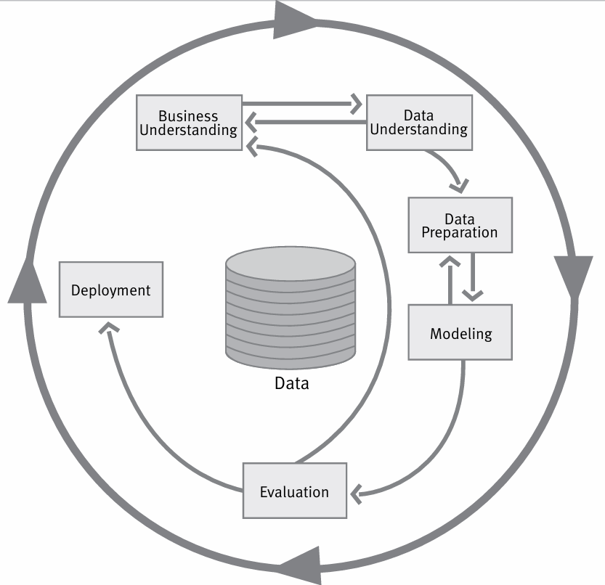
Gambar 2. 1 Diagram CRISP-DM
(Chapman et al., 2000)
Metodologi ini terdiri dari enam tahapan siklus, yang seluruhnya dipetakan secara spesifik ke dalam rancangan penyelesaian masalah:
- Pemahaman Bisnis (Business Understanding): Tahap pengenalan dan perumusan permasalahan operasional agar tujuan pemodelan sejalan dengan kebutuhan bisnis. Tahap ini difokuskan pada perumusan masalah inefisiensi pengadaan obat (overstock/stockout) dan menetapkan target prediksi penjualan untuk mengamankan ketersediaan stok obat.
- Pemahaman Data (Data Understanding): Tahap persiapan awal dengan mengeksplorasi data untuk memastikan kondisinya normal, lengkap, dan konsisten sebelum dilakukan pemodelan. Tahap ini dilakukan dengan mengumpulkan data historis transaksi penjualan obat di apotek untuk mengenali pola awal, Tren, dan kelengkapan atribut transaksinya.
- Persiapan Data (Data Preparation): Tahap pemrosesan dataset mentah melalui teknik pembersihan (cleaning), transformasi, dan penanganan nilai yang hilang untuk membentuk dataset akhir. Data transaksi apotek akan dibersihkan dari anomali (seperti missing value) dan ditransformasikan menjadi format data runtun waktu (time-series) yang siap diproses mesin.
- Pemodelan (Modeling): Tahap di mana teknik data mining dan penentuan algoritma dipilih untuk diterapkan pada dataset yang telah disiapkan. Pada tahap inilah data deret waktu penjualan obat dilatih dan dipetakan secara matematis menggunakan algoritma XGBoost.
- Evaluasi (Evaluation): Tahap penilaian kualitas dan efektivitas model secara ketat sebelum diterjunkan ke lingkungan produksi untuk memastikan tujuan bisnis telah tercapai. Performa model XGBoost akan diuji tingkat akurasinya menggunakan metrik evaluasi peramalan (forecasting error seperti RMSE atau MAE) untuk memastikan prediksi angka penjualan dapat diandalkan.
- Penyebaran (Deployment): Tahap final di mana hasil data mining diimplementasikan ke dalam sebuah format yang siap digunakan oleh pemangku kepentingan. Model prediksi akan diintegrasikan ke dalam antarmuka aplikasi interaktif agar hasil peramalan dan rekomendasi Safety Stock dapat langsung digunakan oleh apoteker.

2.12 Dashboard Interaktif dengan Streamlit
Model Machine Learning yang sangat presisi sekalipun tidak akan memiliki nilai guna praktis bagi orang awam apabila hanya beroperasi di backend dalam bentuk baris kode pemrograman. Agar hasil komputasi prediksi penjualan dan penentuan batas Safety Stock berdampak pada kelancaran operasional apotek, model tersebut wajib dibungkus dengan User Interface (UI) yang memadai.
Untuk merealisasikan hal tersebut, penelitian ini menggunakan Streamlit, yaitu sebuah framework berbasis bahasa pemrograman Python yang secara spesifik dirancang untuk membangun antarmuka web interaktif yang sederhana, responsif, dan intuitif bagi kecerdasan buatan (AI) (Huet et al., 2021). Implementasi Streamlit di sini berfungsi krusial sebagai jembatan yang menerjemahkan kerumitan matematis model prediksi ke dalam bentuk visualisasi data yang mudah dipahami. Melalui keberadaan dashboard berbasis web ini, sistem secara utuh bertransformasi menjadi sebuah Sistem Pendukung Keputusan, yang memungkinkan apoteker di Apotek Shaka Farma untuk memasukkan parameter, mengeksplorasi data, dan mengambil keputusan pengadaan stok obat secara cepat, presisi, dan berbasis data (data-driven).

2.13 Penelitian Terdahulu
Penelitian ini merujuk pada beberapa literatur dan penelitian terdahulu yang relevan dengan topik prediksi penjualan, manajemen persediaan obat, dan penerapan algoritma Machine Learning, khususnya XGBoost. Tinjauan terhadap penelitian terdahulu ini digunakan sebagai landasan teori sekaligus untuk mengidentifikasi kebaruan (novelty) dari penelitian yang akan dilakukan. Berikut adalah lima penelitian terdahulu yang menjadi rujukan utama:

Tabel 2. 1 Penelitian Terdahulu
Nama Penulis Dan Tahun | Judul Penelitian | Metode Penelitian | Hasil Penelitian | Relevansi Dengan Penelitian
(Siregar et al., 2024) | Pengembangan Aplikasi Prediksi Stok Obat Berbasis Machine Learning Single Moving Average untuk Manajemen Persediaan (Studi Kasus: RSUD Gunung Tua) | Single Moving Average (SMA) dan metodologi Knowledge Discovery in Database (KDD) | Fungsionalitas sistem mencapai 100% (Sangat Baik). Model berhasil memprediksi penjualan di masa mendatang, seperti memprediksi 883 tablet untuk obat Allopurinol 100 Mg, sehingga mencegah kekurangan atau kelebihan stok. | Memiliki kesamaan tujuan yaitu manajemen persediaan obat. Perbedaannya, penelitian yang diusulkan menggunakan XGBoost yang lebih tahan terhadap fluktuasi dibandingkan metode SMA yang bersifat lambat (lagging) terhadap perubahan data.
(Hidayat & Sulistiyono, 2025b) | Analisis Performa Algoritma XGBoost, GRU, dan Prophet dalam Peramalan Penjualan Obat untuk Optimasi Rantai Pasok Farmasi | Algoritma XGBoost, GRU, dan Prophet dengan rasio pembagian data time series | XGBoost menunjukkan performa terbaik dan paling stabil dengan nilai MSE terendah (16,1885) dan R-Squared tertinggi (0,9646) pada rasio data latih 60%. GRU dan Prophet menunjukkan nilai error yang lebih tinggi dan kurang stabil. | Menjadi landasan teori yang kuat dalam pemilihan algoritma XGBoost karena terbukti superior untuk meramalkan deret waktu penjualan obat farmasi. Perbedaannya, penelitian yang diusulkan mengintegrasikan output prediksi ini dengan perhitungan Safety Stock dan Lead Time.
(Aldo Andika Saputra, 2024) | Penerapan Algoritma Extreme Gradient Boosting (Xgboost) Untuk Analisis Risiko Kredit | Algoritma XGBoost, metodologi KDD, dan teknik SMOTE untuk menyeimbangkan data | Model XGBoost dengan penambahan SMOTE menghasilkan performa klasifikasi yang sangat baik dengan akurasi 0,83 dan nilai AUC 0,918 (kategori Very Good). Model terbukti andal dalam menganalisis data kredit. | Membuktikan keandalan teknis dan akurasi tinggi dari algoritma XGBoost. Penelitian yang diusulkan mengadaptasi keandalan XGBoost ini ke domain ritel farmasi menggunakan metodologi yang berbeda, yaitu CRISP-DM.
(Morgana, 2025) | Implementasi Algoritma Random Forest untuk Memprediksi Penjualan Obat pada Apotek Bunda Bintara | Random Forest Regression, kuantitatif prediktif dengan pendekatan metodologi CRISP-DM | Hasil evaluasi model Random Forest memperoleh nilai R2 sebesar 0,1027, RMSE 1,9018, dan MAE 1,6047. Model berhasil mengidentifikasi fitur paling berpengaruh dan memberikan rekomendasi tren stok produk seperti Amlodipine 5 mg. | Terdapat kesamaan pada metodologi yang digunakan yaitu CRISP-DM dan objek penelitian di apotek ritel. Perbedaannya, penelitian yang diusulkan menggunakan XGBoost dengan optimasi Safety Stock, serta mengimplementasikan antarmuka dashboard web via Streamlit.
(Muhammad Dzul Asmi et al., 2023) | Peramalan Kebutuhan Obat Menggunakan XGBoost Studi Kasus pada Rumah Sakit XYZ | Algoritma XGBoost untuk peramalan time series dengan penambahan fitur cuaca | Model XGBoost memiliki performa lebih baik dalam memprediksi obat kategori vital (rata-rata RMSE 17,34 dan MAE 13,03) dibandingkan kategori essential, karena penggunaan obat essential lebih bervariasi sehingga margin error lebih besar. | Kesamaan pada penggunaan algoritma XGBoost untuk prediksi peramalan time series penjualan obat. Perbedaannya, penelitian yang diusulkan fokus mencegah overstock dan stockout melalui Safety Stock berbasis Demand-Responsive serta penyiapan sistem pendukung keputusan data-driven.

Berdasarkan kelima penelitian terdahulu di atas, mayoritas penelitian hanya berfokus pada pencarian akurasi model Machine Learning untuk prediksi, namun belum ada yang secara komprehensif mengintegrasikan hasil prediksi algoritma kecerdasan buatan (XGBoost) dengan formula manajemen rantai pasok tradisional (Safety Stock dan Lead Time) dalam satu alur keputusan yang utuh. Selain itu, penelitian-penelitian sebelumnya umumnya dilakukan pada konteks rumah sakit besar atau menggunakan dataset internasional, sehingga belum merepresentasikan kondisi apotek independen skala kecil di Indonesia yang memiliki keterbatasan data, SDM, dan infrastruktur teknologi.
Oleh karena itu, kebaruan (novelty) dari penelitian ini terletak pada tiga hal: pertama, integrasi peramalan XGBoost dengan kalkulasi Safety Stock berbasis Demand Responsive dalam satu alur keputusan yang utuh; kedua, konteks penelitian yang spesifik pada apotek independen skala kecil di Indonesia (Apotek Shaka Farma Lampung) dengan data transaksi riil yang terbatas; dan ketiga, proses Deployment berbasis web menggunakan Streamlit untuk mentransformasi prediksi matematis menjadi Sistem Pendukung Keputusan yang siap pakai (data-driven) bagi operasional apotek.

2.14 Kerangka Pemikiran
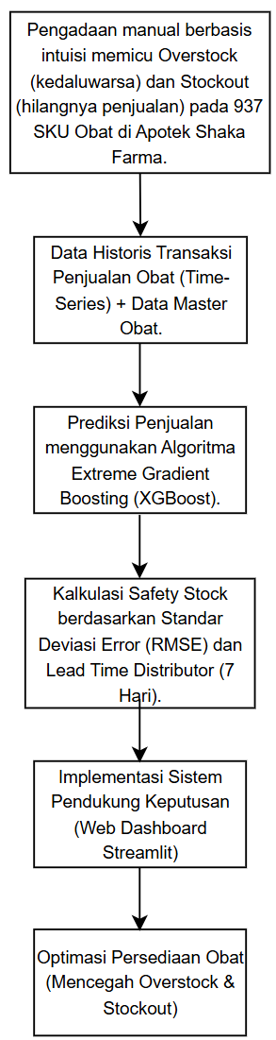
Gambar 2. 2 Kerangka Pemikiran
Kerangka pemikiran pada penelitian ini dirancang menggunakan pendekatan Input-Process-Output yang memetakan alur transformasi data menjadi keputusan strategis operasional apotek. Permasalahan utama bermula dari inefisiensi pengadaan 937 SKU obat di Apotek Shaka Farma akibat ketergantungan pada intuisi manual, yang memicu kerugian finansial akibat overstock dan stockout.
Sebagai solusi, penelitian ini menggunakan data historis transaksi penjualan (Input) yang kemudian diekstraksi dan dipelajari polanya menggunakan algoritma Machine Learning Extreme Gradient Boosting (XGBoost). Algoritma ini bertindak sebagai mesin komputasi untuk menghasilkan peramalan permintaan masa depan secara akurat (Process 1). Namun, prediksi angka saja tidak cukup untuk menahan fluktuasi pasar. Oleh karena itu, output dari model XGBoost dievaluasi menggunakan metrik RMSE, yang nilainya langsung diintegrasikan ke dalam formula Safety Stock beserta parameter Lead Time distributor (Process 2).
Hasil komputasi dari algoritma dan kalkulasi rantai pasok tersebut kemudian diimplementasikan ke dalam sebuah dashboard interaktif berbasis web menggunakan framework Streamlit (Output). Sistem ini berfungsi sebagai Sistem Pendukung Keputusan (Decision Support System) yang secara otomatis memandu apoteker untuk mencapai hasil akhir (Outcome), yaitu optimasi ketersediaan obat yang kebal terhadap risiko overstock dan stockout.

III. METODOLOGI PENELITIAN

3.1 Tahapan Penelitian
Penelitian ini menggunakan pendekatan kuantitatif prediktif dengan kerangka kerja Cross Industry Standard Process for Data Mining (CRISP-DM) sebagai panduan sistematis pengolahan data. Pendekatan kuantitatif prediktif dipilih karena tujuan utama penelitian adalah menghasilkan estimasi numerik atas kuantitas penjualan obat di masa mendatang berdasarkan pola yang diekstraksi dari data historis transaksi. Dalam paradigma ini, model dilatih pada data berlabel untuk memetakan hubungan antara variabel prediktor dengan variabel target yang bersifat kontinu, sehingga output yang dihasilkan dapat diukur, diuji akurasinya secara statistik, dan digunakan langsung sebagai dasar keputusan pengadaan (James et al., 2023). Pendekatan ini dipilih di atas pendekatan deskriptif maupun kualitatif karena permasalahan yang diselesaikan bersifat prediksi kuantitatif yaitu berapa unit obat yang akan terjual bukan mengapa atau bagaimana sebuah fenomena terjadi. Dalam kerangka ini, algoritma Extreme Gradient Boosting (XGBoost) digunakan untuk memproses data deret waktu penjualan obat, yang kemudian diintegrasikan dengan kalkulasi manajemen persediaan guna menghasilkan rekomendasi pengadaan berbasis data. Alur keseluruhan tahapan penelitian disajikan pada Gambar 3.1.

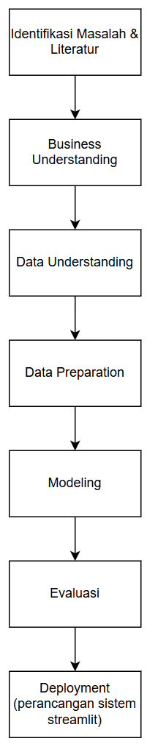
Gambar 3. 1 Tahapan Penelitian

3.1.1 Identifikasi Masalah & Studi Literatur
Tahap pertama dimulai dengan observasi langsung terhadap operasional Apotek Shaka Farma untuk mengidentifikasi akar permasalahan pengadaan obat. Dari hasil observasi ditemukan bahwa proses pengadaan masih sepenuhnya bertumpu pada perkiraan manual apoteker tanpa prosedur kalkulasi yang terstandar, meskipun apotek telah memiliki sistem pencatatan digital. Temuan ini kemudian diperkuat melalui studi literatur terhadap penelitian-penelitian terdahulu yang relevan, mencakup penerapan algoritma Machine Learning untuk peramalan penjualan obat, metodologi CRISP-DM pada konteks ritel farmasi, serta formulasi Safety Stock berbasis forecast error. Hasil studi literatur menetapkan algoritma XGBoost dan kalkulasi Safety Stock berbasis Demand-Responsive sebagai pendekatan penyelesaian yang paling sesuai dengan karakteristik data apotek independen skala kecil.

3.1.2 Business Understanding
Temuan dari tahap sebelumnya dirumuskan menjadi tujuan penelitian melalui wawancara dengan apoteker pengelola Apotek Shaka Farma. Dari wawancara tersebut diperoleh konfirmasi bahwa pengadaan 937 SKU obat aktif masih dilakukan tanpa analisis data historis dan tanpa memperhitungkan lead time distributor yang mencapai maksimal 7 hari. Wawancara juga mengonfirmasi adanya dua permasalahan utama: penumpukan stok pada 700 lempeng obat yang terancam kedaluwarsa akibat overstock, serta kejadian stockout yang terjadi hampir setiap hari.
Berdasarkan temuan tersebut, tujuan penelitian ditetapkan:
- memprediksi kuantitas penjualan per SKU dalam interval mingguan.
- Penetapan interval mingguan dilakukan untuk menyelaraskan hasil prediksi dengan lead time distributor agar dapat langsung digunakan sebagai dasar keputusan pengadaan.
- Parameter yang dikunci dari hasil wawancara adalah lead time maksimal 7 hari dan target Service Level 95% (Z = 1,65). Kriteria keberhasilan model ditetapkan secara komparatif: nilai RMSE XGBoost harus lebih rendah dibandingkan model Moving Average 4-Minggu pada data uji.

3.1.3 Data Understanding
Pada tahap ini, data riwayat transaksi penjualan diekstraksi dari sistem Apotek Digital Shaka Farma dalam format CSV, mencakup periode 52 minggu dari April 2025 hingga April 2026 dengan total 937 SKU obat aktif. Selain pengumpulan data tersebut, peneliti juga melakukan observasi langsung terhadap mekanisme operasional apotek, meliputi proses pemesanan bulanan pada rentang tanggal 10–20 dan cara pencatatan stok di rak, guna memvalidasi kesesuaian data sistem dengan kondisi aktual. Atribut yang diekstraksi difokuskan pada tiga variabel utama:
- Tanggal Transaksi sebagai poros time-series
- Kode Produk/SKU sebagai identitas produk dan
- Kuantitas Terjual sebagai variabel target.
Exploratory Data Analysis (EDA) dieksekusi menggunakan Python dengan pustaka pandas dan matplotlib. Inspeksi data difokuskan pada empat hal: identifikasi hari tanpa transaksi pada setiap SKU; analisis distribusi frekuensi penjualan untuk membedakan obat fast-moving dan slow-moving; deteksi transaksi dengan kuantitas ekstrem yang berpotensi mengganggu pelatihan model; serta verifikasi konsistensi Kode SKU sepanjang periode observasi.

3.1.4 Data Preparation
Tahap ini berfokus pada pengolahan data mentah menjadi format yang siap diproses algoritma XGBoost. Seluruh proses dieksekusi menggunakan Python dengan pustaka pandas dan scikit-learn. Empat tindakan yang dilakukan pada tahap ini adalah sebagai berikut.
- agregasi mingguan. Data transaksi harian dijumlahkan menjadi interval mingguan untuk mereduksi fluktuasi harian sekaligus menyelaraskan unit waktu model dengan lead time distributor.
- penanganan data kosong. Hari tanpa transaksi pada SKU tertentu diisi dengan nilai nol karena kondisi tersebut secara operasional berarti tidak ada penjualan, bukan data yang hilang.
- penyaringan SKU jarang (sparsity filtering). SKU dengan rekam penjualan aktif kurang dari 30% dari total 52 minggu observasi dikeluarkan dari pelatihan model. Batas ini ditetapkan karena model membutuhkan minimal 4 minggu data valid sebelumnya untuk mengonstruksi seluruh fitur prediktor secara penuh.
- rekayasa fitur (feature engineering). Data diubah ke dalam format long dan dilengkapi dengan fitur-fitur berikut: fitur lag penjualan pada 1, 2, dan 4 minggu sebelumnya untuk menangkap pola historis, yang jumlah finalnya divalidasi melalui analisis Partial Autocorrelation Function (PACF); fitur rata-rata bergerak 4 minggu untuk menangkap tren jangka pendek; fitur waktu berupa bulan dan pekan dalam tahun untuk menangkap pola musiman; serta fitur profil SKU berupa rata-rata penjualan historis dan frekuensi transaksi per SKU untuk membedakan karakter antar-obat di dalam model.

3.1.5 Modeling
Tahap ini berfokus pada pelatihan model peramalan menggunakan algoritma XGBoost Regressor. Algoritma ini dipilih karena variabel target berupa angka kuantitas penjualan yang bersifat kontinu, sehingga tugas pemodelan bersifat regresi. Proses pelatihan mengacu pada fungsi objektif XGBoost sebagaimana telah dijabarkan pada Bab 2.9.
Satu model XGBoost dilatih menggunakan data gabungan seluruh SKU yang lolos penyaringan secara bersamaan. Pendekatan ini dipilih agar model dapat menangkap pola penjualan lintas obat sekaligus mengurangi risiko overfitting pada SKU dengan data terbatas. Fitur rata-rata penjualan historis dan frekuensi transaksi yang direkayasa pada tahap sebelumnya memungkinkan model membedakan karakter antar-SKU secara otomatis.
Konfigurasi awal parameter model ditetapkan sebagai berikut: 500 pohon dengan mekanisme early stopping; learning rate 0,05; kedalaman pohon maksimal 6; serta subsample dan colsample_bytree masing-masing 0,8. Pencarian kombinasi parameter terbaik dilakukan menggunakan Bayesian Optimization(Cheng & Ma, 2025).

3.1.6 Evaluation
Tahap ini berfokus pada pengujian performa model terhadap data uji sebelum hasilnya digunakan dalam kalkulasi manajemen persediaan. Pengujian menggunakan teknik Walk-Forward Validation dengan jendela latih awal 40 minggu(Cerqueira et al., 2020). Model memprediksi 1 minggu ke depan, kemudian data minggu tersebut digabungkan kembali ke dalam data latih. Proses ini diulang sebanyak 12 putaran yang mencakup 12 minggu terakhir dataset.
Performa model diukur menggunakan tiga metrik sebagaimana didefinisikan pada Bab 2.10:
- RMSE sebagai metrik utama yang nilainya juga digunakan langsung dalam perhitungan Safety Stock pada tahap berikutnya;
- MAE sebagai metrik pendukung untuk mengukur rata-rata selisih prediksi dan aktual dalam satuan fisik obat; serta
- R² untuk mengukur kemampuan model dalam mengikuti pola penjualan aktual.
Model dinilai layak apabila: nilai RMSE harus lebih rendah dibandingkan RMSE baseline MA-4 pada seluruh 12 putaran evaluasi. Apabila syarat ini tidak terpenuhi, alur penelitian dikembalikan ke tahap Data Preparation atau Modeling untuk perbaikan hingga kriteria terpenuhi.

3.1.7 Deployment
Tahap akhir penelitian mengimplementasikan seluruh sistem ke dalam dashboard web interaktif menggunakan framework Streamlit berbasis Python. Sebelum antarmuka dibangun, sistem terlebih dahulu menghitung parameter manajemen persediaan per SKU berdasarkan hasil evaluasi model.
Safety Stock dihitung menggunakan formula SS = 1,65 × RMSE sebagaimana dijabarkan pada Bab 2.5, di mana nilai RMSE per SKU yang dihasilkan dari tahap evaluasi digunakan sebagai ukuran ketidakpastian permintaan. Karena prediksi XGBoost (RMSE) dihitung dalam agregasi mingguan, dan Lead Time distributor ditetapkan konstan selama 7 hari (1 minggu), maka nilai parameter akar Lead Time ($\sqrt{L}$) adalah $\sqrt{1}=1$. Oleh karena itu, formula Safety Stock secara ekuivalen dapat disederhanakan menjadi $SS=1,65×RMSE.$ Nilai Z dikunci pada 1,65 sesuai target Service Level 95%. Reorder Point ditetapkan menggunakan formula ROP = Prediksi Mingguan + Safety Stock sebagaimana dijabarkan pada Bab 2.5.2. Rekomendasi kuantitas pemesanan dihitung menggunakan fungsi batas bawah absolut: Qty Order = Max(0, Prediksi Mingguan + Safety Stock − Stok Aktual). Fungsi Max(0) memastikan sistem tidak mengeluarkan rekomendasi pemesanan bernilai negatif jika stok aktual masih mencukupi (overstock). Dalam arsitektur sistem ini, paradigma tradisional $\left(d×L\right)$yang menggunakan rata-rata historis statis secara eksplisit digantikan oleh output dinamis dari XGBoost ($\overset{ˆ}{Y}$). Karena horizon prediksi model sudah mencakup 1 minggu (ekuivalen dengan 1 masa Lead Time), maka formula ROP diadaptasi menjadi ROP = Prediksi Mingguan XGBoost + Safety Stock.
Model yang telah dievaluasi disimpan dalam format statis menggunakan library joblib sehingga model disimpan menggunakan library joblib agar dapat digunakan kembali pada sistem. Sistem menerima masukan berupa data sisa stok fisik harian dari apoteker, kemudian menghasilkan empat keluaran utama: proyeksi permintaan per SKU untuk satu minggu ke depan; nilai Safety Stock per SKU; rekomendasi kuantitas pemesanan per SKU; serta peringatan otomatis untuk kondisi stockout maupun overstock. Sistem memvalidasi sisa stok harian terhadap nilai ROP setiap hari, sehingga apabila stok menyentuh batas ROP, peringatan pengadaan dipicu secara otomatis tanpa menunggu siklus prediksi mingguan berakhir.

3.2 Waktu dan Tempat
Penelitian dilakukan di Apotek Shaka Farma yang berlokasi di Jl. Lintas Sumatera, Way Tuba, Kabupaten Way Kanan, Lampung. Pengambilan data sekunder berupa riwayat transaksi penjualan serta pelaksanaan wawancara dan observasi dilaksanakan secara bertahap selama kurun waktu empat bulan pada tahun 2026, merujuk pada jadwal alur penelitian yang telah ditetapkan.

3.3 Jadwal Penelitian
Tabel 3. 1 Jadwal Penelitian
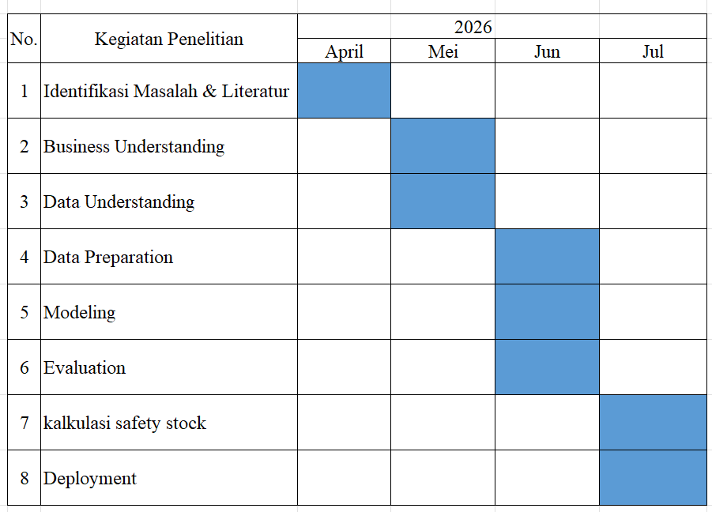

DAFTAR PUSTAKA

Akbar, M. R. A., Prasetya, D. A., & Fauzan, A. (2025). Peramalan Penjualan Kartu Layanan Internet Menggunakan Model Seq2Seq LSTM.

Aldo Andika Saputra, B. N. S. (2024). Penerapan Algoritma Extreme Gradient Boosting (Xgboost) Untuk Analisis Risiko Kredit. https://doi.org/10.5281/ZENODO.10960080

Cerqueira, V., Torgo, L., & Mozetič, I. (2020). Evaluating time series forecasting models: An empirical study on performance estimation methods. Machine Learning, 109(11), 1997–2028. https://doi.org/10.1007/s10994-020-05910-7

Chapman, P., Clinton, J., Kerber, R., Khabaza, T., Reinartz, T., Shearer, C., & Wirth, R. (2000). Step-by-step data mining guide.

Chen, T., & Guestrin, C. (2016). XGBoost: A Scalable Tree Boosting System. Proceedings of the 22nd ACM SIGKDD International Conference on Knowledge Discovery and Data Mining, 785–794. https://doi.org/10.1145/2939672.2939785

Cheng, X., & Ma, J. (2025). Global or local modeling for XGBoost in geospatial studies upon simulated data and German COVID-19 infection forecasting. Scientific Reports, 15(1), 8858. https://doi.org/10.1038/s41598-025-92995-6

Chicco, D., Warrens, M. J., & Jurman, G. (2021). The coefficient of determination R-squared is more informative than SMAPE, MAE, MAPE, MSE and RMSE in regression analysis evaluation. PeerJ Computer Science, 7, e623. https://doi.org/10.7717/peerj-cs.623

Chopra, S., & Meindl, P. (2016). Supply chain management: Strategy, planning, and operation (Sixth Edition). Pearson.

Fourkiotis, K. P., & Tsadiras, A. (2024). Applying Machine Learning and Statistical Forecasting Methods for Enhancing Pharmaceutical Sales Predictions. Forecasting, 6(1), 170–186. https://doi.org/10.3390/forecast6010010

George, S., & Elrashid, S. (2023). Inventory Management and Pharmaceutical Supply Chain Performance of Hospital Pharmacies in Bahrain: A Structural Equation Modeling Approach. Sage Open, 13(1), 21582440221149717. https://doi.org/10.1177/21582440221149717

Hidayat, M. T., & Sulistiyono, M. (2025). Analisis Performa Algoritma XGBoost, GRU, dan Prophet dalam Peramalan Penjualan Obat untuk Optimasi Rantai Pasok Farmasi. Jurnal Pendidikan dan Teknologi Indonesia, 5(1), 65–73. https://doi.org/10.52436/1.jpti.562

Huet, T., Pozo, J., & Alexander, C. (2021). Analysis of Prehistoric Iconography with the R package iconr. Journal of Open Source Software, 6(61), 3191. https://doi.org/10.21105/joss.03191

James, G., Witten, D., Hastie, T., Tibshirani, R., & Taylor, J. (2023). An Introduction to Statistical Learning: With Applications in Python. Springer International Publishing. https://doi.org/10.1007/978-3-031-38747-0

Kotawadekar, M. S. V. (2022). Data Mining and Knowledge Discovery Process. 10(11).

Mirghani, H., Altemani, A. T., Altemani, S. T., Alhatlani, J. A. A., Alsulaimani, N. M. I., AlHuraish, D. S. A., Al Mudhi, A. H. A., Ghabban, W. J. R., Alanazi, A. H., & Alamrani, B. A. (2023). The Cross Talk Between Psoriasis, Obesity, and Dyslipidemia: A Meta-Analysis. Cureus. https://doi.org/10.7759/cureus.49253

Morgana, M. D. C. (2025). Implementasi Algoritma Random Forest untuk Memprediksi Penjualan Obat pada Apotek Bunda Bintara.

Muhammad Dzul Asmi, A., Herman, & Astuti, W. (2023). Peramalan Kebutuhan Obat Menggunakan XGBoost Studi Kasus pada Rumah Sakit XYZ.

Nurmiwiyati, N., Oktrivina Ds, A., Aritonang, M., & Kosasih, K. (2020). Pengaruh Ketersediaan Obat dan Kualitas Pelayanan Farmasi terhadap Kepuasan dan Loyalitas Pasien Rawat Jalan (Studi pada Rumah Sakit Ibu dan Anak PKU Muhammadiyah Cipondoh, Tangerang): The Influence of Medicine Availability and Quality of Pharmaceutical Services to Satisfaction and Loyality of Patients (Study in Mother and Child Hospital PKU Muhammadiyah Cipondoh, Tangerang). Jurnal Surya Medika, 6(1), 32–38. https://doi.org/10.33084/jsm.v6i1.1474

Purnomo, D., Sakti, I. W., & Gustiana, I. (2025). Comparative Analysis of Machine Learning and Artificial Intelligence Algorithms for Pharmaceutical Demand Forecasting in Hospital Supply Chains: A Case Study at Hospital X. VOCATECH: Vocational Education and Technology Journal, 7(1), 41–54. https://doi.org/10.38038/vocatech.v7i1.218

Rathipriya, R., Abdul Rahman, A. A., Dhamodharavadhani, S., Meero, A., & Yoganandan, G. (2023). Demand forecasting model for time-series pharmaceutical data using shallow and deep neural network model. Neural Computing and Applications, 35(2), 1945–1957. https://doi.org/10.1007/s00521-022-07889-9
Schröer, C., Kruse, F., & Gómez, J. M. (2021). A Systematic Literature Review on Applying CRISP-DM Process Model. Procedia Computer Science, 181, 526–534. https://doi.org/10.1016/j.procs.2021.01.199

Shihab, M. Q. (2005). Tafsir_Al-Mishbah_Jilid_10. Lentera Hati. https://d1wqtxts1xzle7.cloudfront.net/56290188/Tafsir_Al-Mishbah_Jilid_10

Shwartz-Ziv, R., & Armon, A. (2022). Tabular data: Deep learning is not all you need. Information Fusion, 81, 84–90. https://doi.org/10.1016/j.inffus.2021.11.011

Siregar, P. I., Andrianto, R., & Irawan, R. (2024). Pengembangan Aplikasi Prediksi Stok Obat Berbasis Machine Learning Single Moving Average untuk Manajemen Persediaan (Studi Kasus: RSUD Gunung Tua). 8.

Theodorou, E., Spiliotis, E., & Assimakopoulos, V. (2023). Optimizing inventory control through a data-driven and model-independent framework. EURO Journal on Transportation and Logistics, 12, 100103. https://doi.org/10.1016/j.ejtl.2022.100103

Wirth, R., & Hipp, J. (2000). CRISP-DM: Towards a Standard Process Model for Data Mining.

Yugni Aulia, N., Liza, P., & Daulay, S. (2025). Pengelolaan Obat Kadaluarsa Di Upt Puskesmas Tuntungan. 8.

LAMPIRAN



Lampiran 1 Wawancara

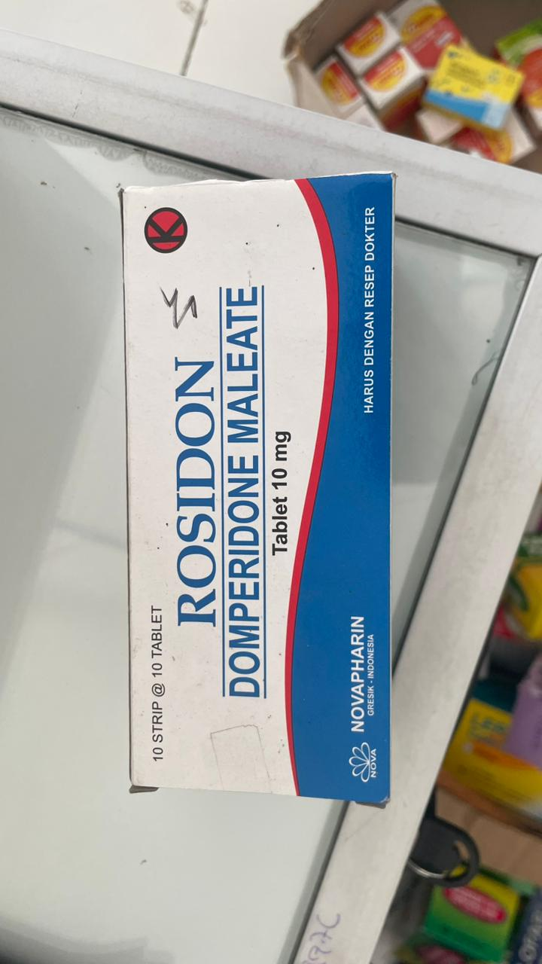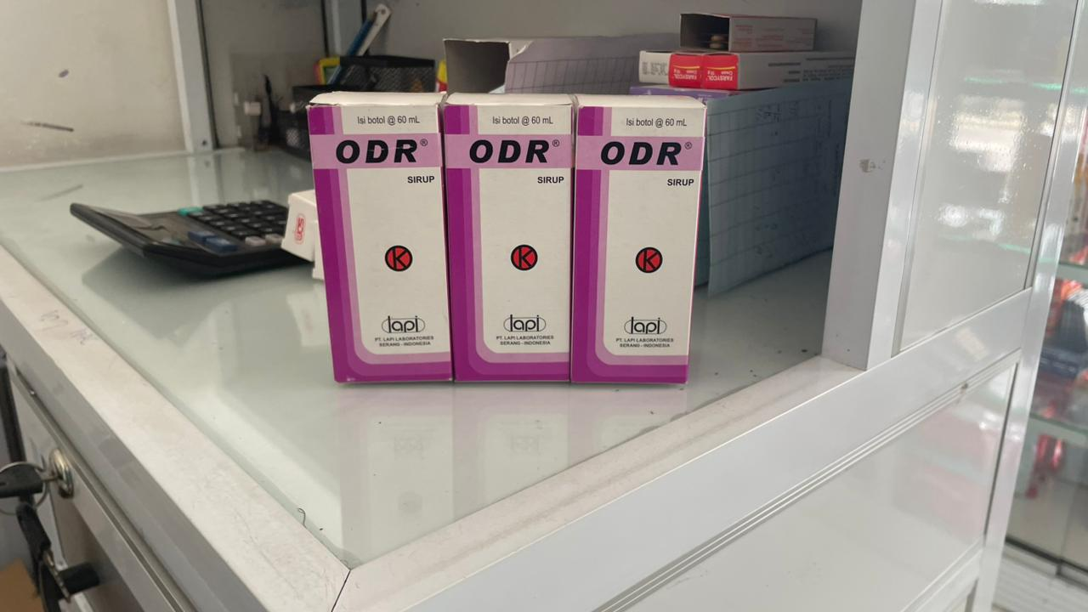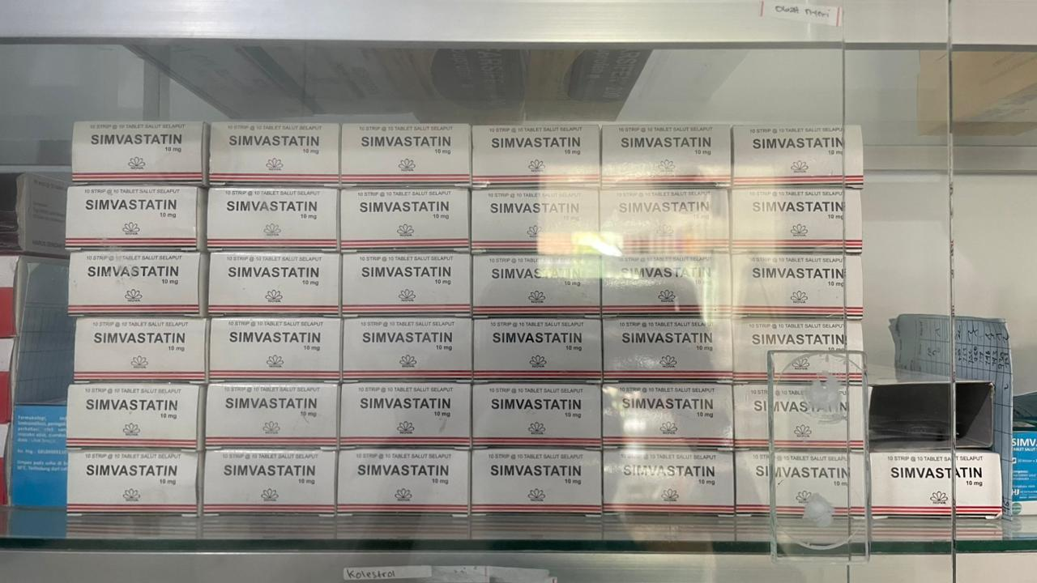

Lampiran 2 obat kadaluwarsa

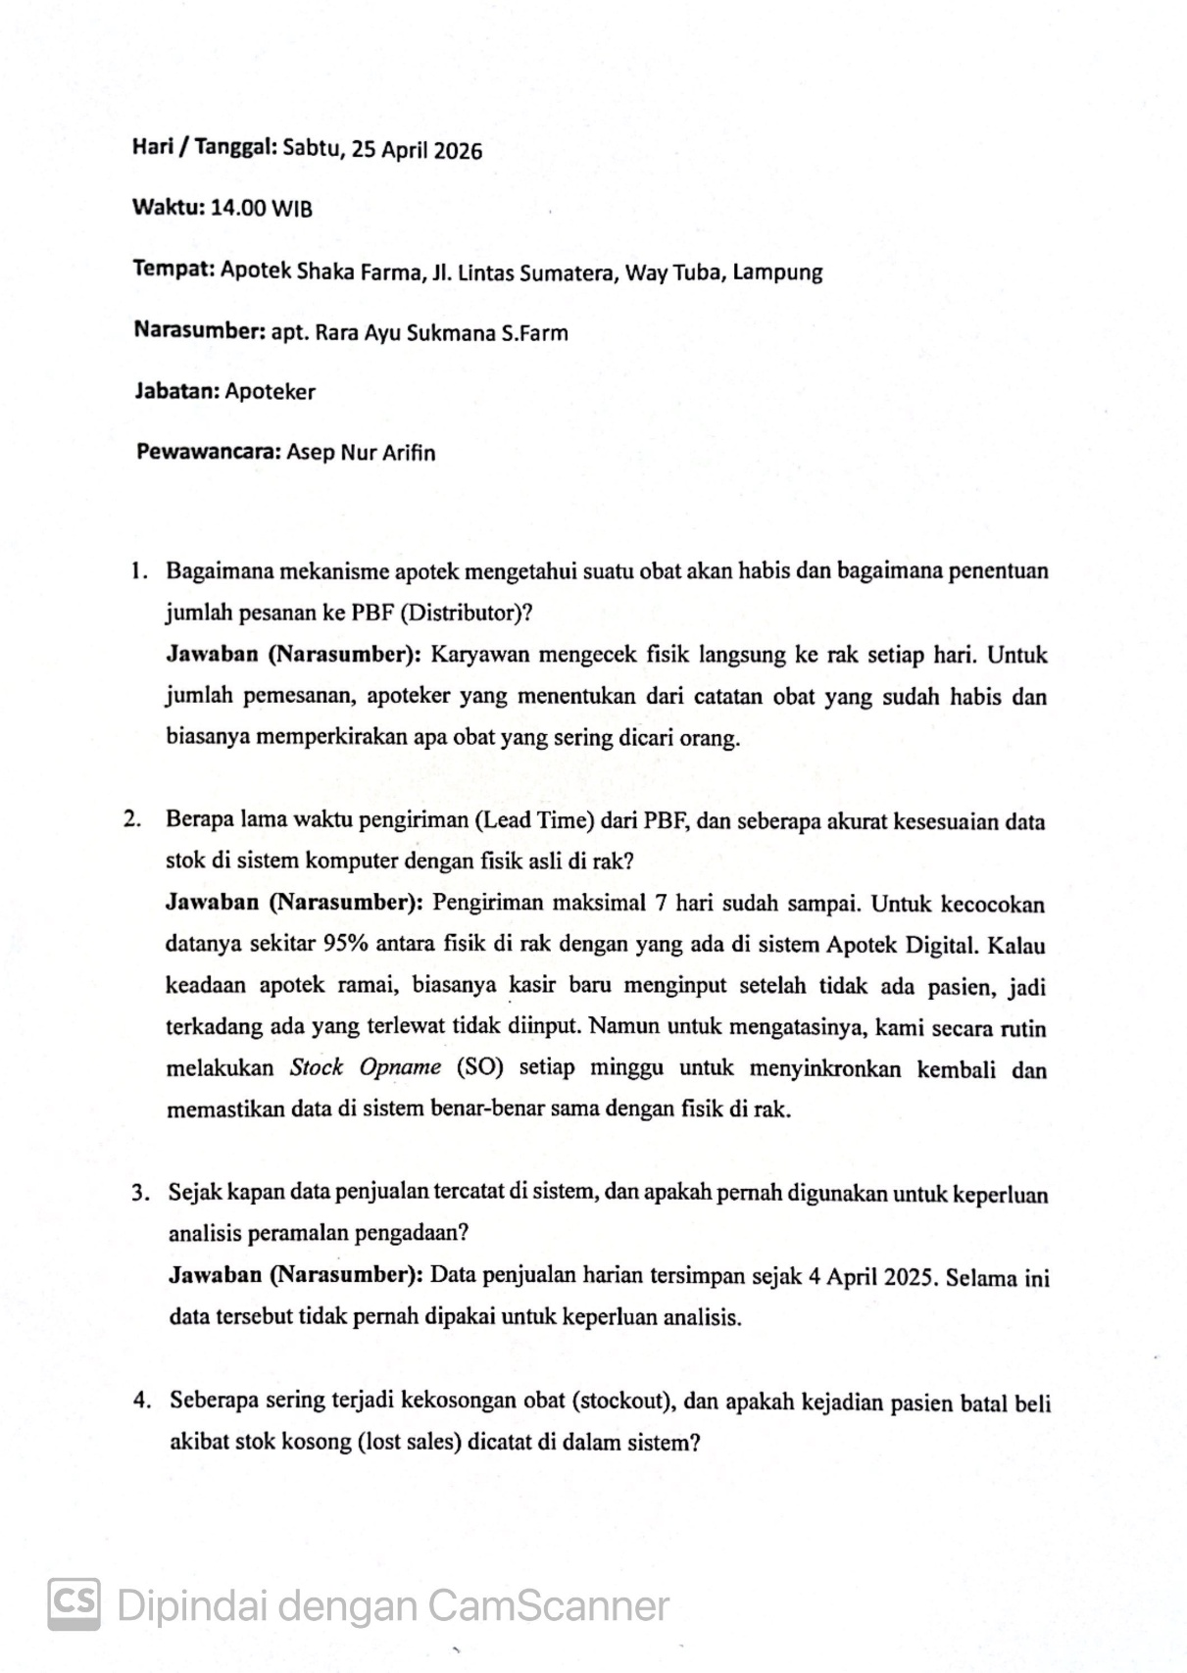
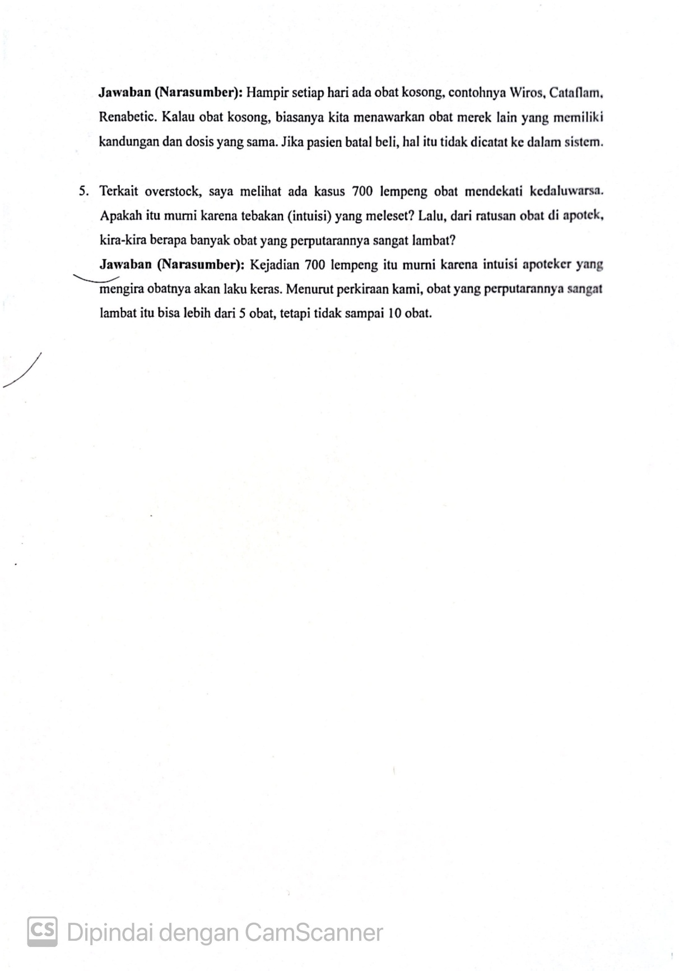
Lampiran 3 Transkrip Wawancara

